

**移远设备密钥烧录工具**

**使用说明**



|  |
| --- |
|  |

# 文件管控表

|  |  |  |  |
| --- | --- | --- | --- |
| **文件变更记录** | | | |
| 修订日期 | 最新版本 | 修订内容 | 编制 |
| 2022-9-20 | V1.0.0 | 临时版本 | Luca |

目录

文件管控表 1

1. 主界面介绍 2

1.1. 离线模式主界面 2

1.2. 在线模式主界面 3

2. 离线模式 3

2.1. 使用步骤 3

2.2. 导入密钥文件 4

2.3. 配置串口信息 5

2.4. 开始烧录 6

3. 在线模式 7

3.1. 使用步骤 7

3.2. 输入烧录码 8

3.3. 配置串口信息 9

3.4. 开始烧录 10

1. 主界面介绍

主界面介绍

* 1. 离线模式主界面

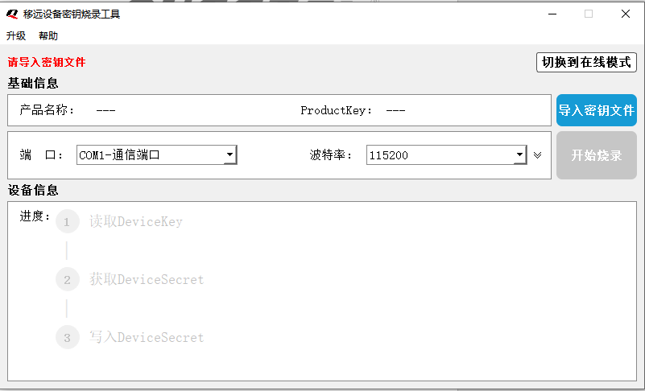

* 1. 在线模式主界面

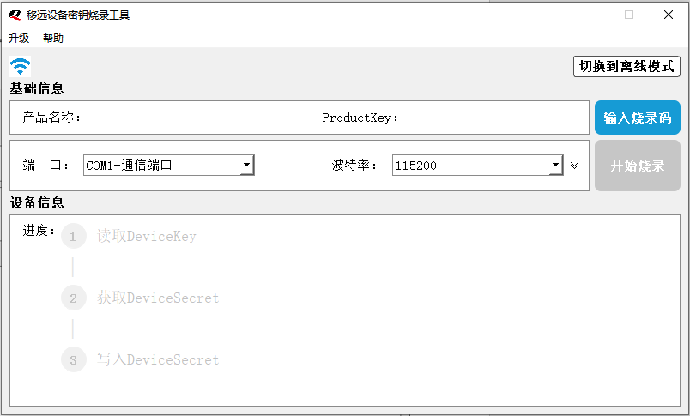

1. 离线模式

离线模式

* 1. 使用步骤

1. 导入密钥文件
2. 配置串口信息
3. 开始烧录
4. 结束烧录
   1. 导入密钥文件
5. 点击“导入密钥文件”按钮
6. 选择密钥文件后点击“打开”

注：密钥文件以.csv为后缀的格式文件，密钥可通过平台获取，请勿随意更改平台导出的密钥文件，否则可能出现导入密钥文件失败。导入密钥文件后，若文件格式正确，该文件名会显示在窗体左上角，产品信息会显示在“基础信息”下第一栏，只显示ProductKey信息。

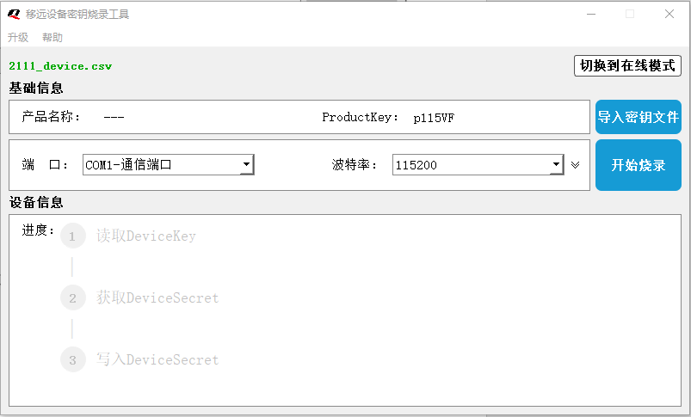

* 1. 配置串口信息

1. 选择端口
2. 选择波特率
3. 选择停止位（可免配置）
4. 选择检验位（可免配置）

注：停止位与检验位配置信息默认隐藏，隐藏时无需配置停止位与校验位信息。可通过点击波特率配置信息右侧的“下拉箭头”展开停止位与校验位配置信息。

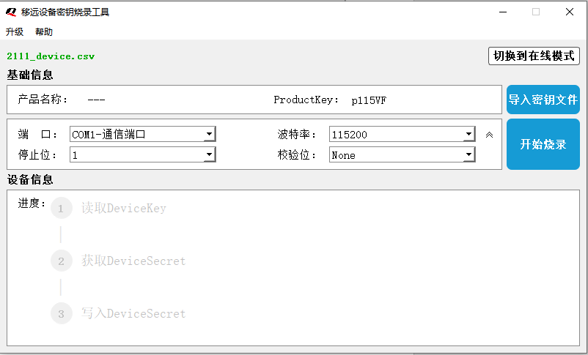

* 1. 开始烧录

1. 接入设备
2. 点击“开始烧录”
3. 等待烧录完成后断开设备
4. 接入下一台设备

注：设备信息窗口会显示烧录流程，进度中的步骤为灰色表示该步骤未开始，紫色表示该步骤正在进行中，绿色表示该步骤已完成，红色表示该步骤失败。烧录过程中若出现失败，工具软件会自动停止烧录轮询。

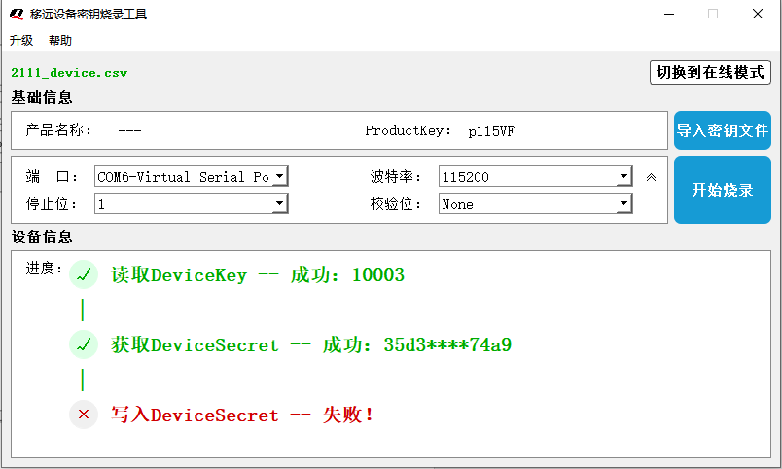

1. 在线模式

在线模式

* 1. 使用步骤

1. 输入烧录码
2. 配置串口信息
3. 开始烧录
4. 停止烧录

注：在线模式必须在有网模式下进行，可参考工具软件在线模式下窗口左上角信号图标，若蓝色表示当前网络可用，若灰色表示当前网络不可用。烧录过程中若出现网络断开，会导致烧录失败。

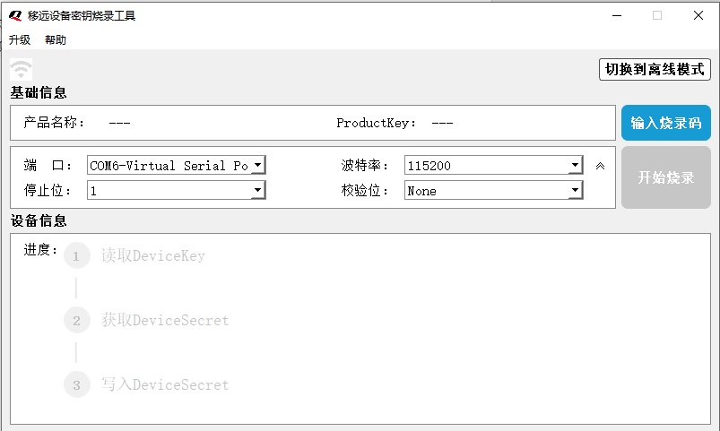

* 1. 输入烧录码

1. 点击“输入烧录码”
2. 输入烧录码后点击“确认”

注：烧录码可通过平台获取，格式为字母与数字。若输入正确的的烧录码，工具软件会获取到产品信息，产品信息会显示在“基础信息”下第一栏，显示产品名称与ProductKey的信息。

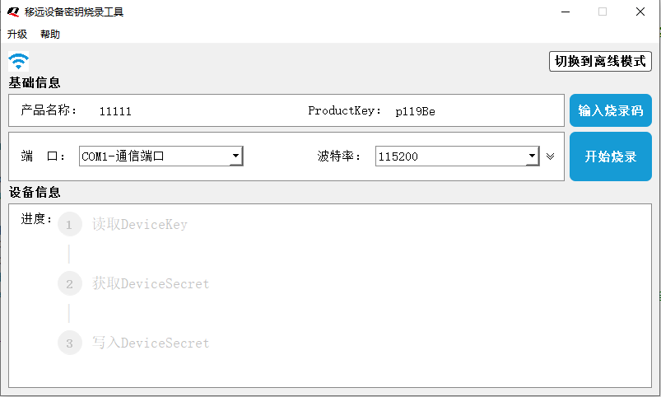

* 1. 配置串口信息

1. 选择端口
2. 选择波特率
3. 选择停止位（可免配置）
4. 选择检验位（可免配置）

注：停止位与检验位配置信息默认隐藏，可通过点击波特率配置信息右侧的“下拉箭头”展开停止位与校验位配置信息。

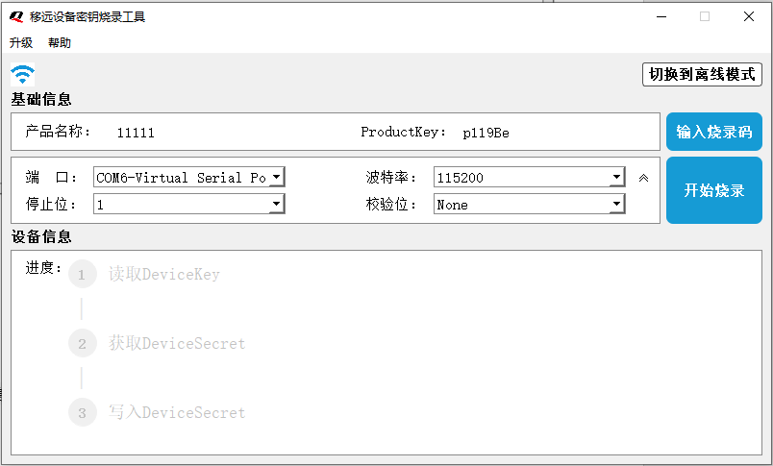

* 1. 开始烧录

1. 接入设备
2. 点击“开始烧录”
3. 等待烧录完成后断开设备
4. 接入下一台设备

注：设备信息窗口会显示烧录流程，进度中的步骤为灰色表示该步骤未开始，紫色表示该步骤正在进行中，绿色表示该步骤已完成，红色表示该步骤失败。烧录过程中若出现失败，工具软件会自动停止烧录轮询。

